БАШКОРТОСТАН РЕСПУБЛИКАҺЫ  ИЛЕШ РАЙОНЫ  МУНИЦИПАЛЬ РАЙОНЫНЫҢ  КАЗЫР АУЫЛ  СОВЕТЫ АУЫЛ БИЛӘМӘҺЕ  СОВЕТЫ | 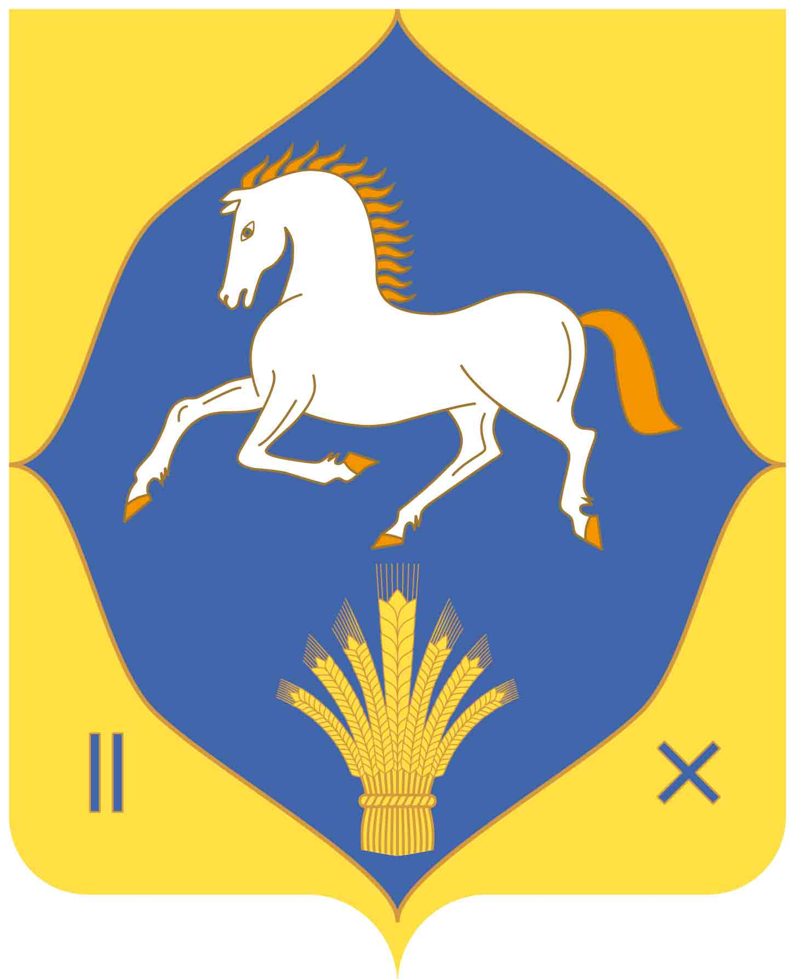 | СОВЕТ  СЕЛЬСКОГО ПОСЕЛЕНИЯ  КАДЫРОВСКИЙ СЕЛЬСОВЕТ МУНИЦИПАЛЬНОГО РАЙОНА  ИЛИШЕВСКИЙ РАЙОН  РЕСПУБЛИКА БАШКОРТОСТАН
КАРАР РЕШЕНИЕ
О порядке сообщения депутатами
Совета сельского поселения Кадыровский сельсовет муниципального района Илишевский район Республики Башкортостан
о возникновении личной заинтересованности при осуществлении своих полномочий, которая приводит или может привести
к конфликту интересов

В целях реализации положений статьи 12.1 Федерального закона от 25 декабря 2008 года № 273-ФЗ «О противодействии коррупции» и в соответствии со статьей 12.3 Закона Республики Башкортостан от 18 марта 2005 года № 162-з «О местном самоуправлении в Республике Башкортостан» Совет сельского поселения Кадыровский сельсовет муниципального района Илишевский район Республики Башкортостан решил:
1.Утвердить Положение о порядке сообщения депутатами Совета сельского поселения Кадыровский сельсовет муниципального района Илишевский район Республики Башкортостан о возникновении личной заинтересованности при осуществлении своих полномочий, которая приводит или может привести к конфликту интересов, согласно приложению к настоящему решению.
2. Опубликовать настоящее Решение в официальном сайте сельского поселения.
3. Контроль за исполнением настоящего решения возложить на управляющего делами Фаздаловой Х.С.

№8-1 от 02.08.2016

Глава сельского поселения Габбасов Р.Г

